Первое информационное письмо

Федеральное Агентство Научных Организаций
Институт леса им. В.Н.Сукачева СО РАН

РОССИЙСКАЯ АКАДЕМИЯ НАУК
Научный совет по проблемам леса РАН

СИБИРСКОЕ ОТДЕЛЕНИЕ РОССИЙСКОЙ АКАДЕМИИ НАУК

ФЕДЕРАЛЬНОЕ АГЕНТСТВО ЛЕСНОГО ХОЗЯЙСТВА

МИНИСТЕРСТВО ПРИРОДНЫХ РЕСУРСОВ И ЭКОЛОГИИ КРАСНОЯРСКОГО КРАЯ

проводят

19-23 сентября 2016 года в г. Красноярске

Всероссийскую научно-практическую конференцию с международным участием

«ИНТЕНСИФИКАЦИЯ ЛЕСНОГО ХОЗЯЙСТВА РОССИИ: ПРОБЛЕМЫ И ИННОВАЦИОННЫЕ ПУТИ РЕШЕНИЯ»

Конференция будет проходить в Институте леса им. В.Н. Сукачева СО РАН.

Целью конференции является выработка экономически обоснованного подхода к многоцелевому, комплексному и неистощительному использованию лесов страны.

Задачи конференции включают:
- обсуждение актуальных вопросов интенсификации лесного комплекса страны;
- ознакомление с передовым отечественным и зарубежным опытом в области интенсивного лесопользования, включая инновационные разработки в области использования, защиты, охраны и воспроизводства лесов;
- ознакомление с практическими результатами интенсивного лесовыращивания на объектах экспериментальной базы Института леса;
- формулирование первоочередных направлений в области фундаментальных и прикладных исследований в сфере устойчивого использования лесов.

Конференция позволит провести обмен мнениями по широкому кругу проблем, стоящих перед лесной наукой в области интенсификации лесного хозяйства страны, и сформулировать актуальные направления научных исследований.

ТЕМАТИКА КОНФЕРЕНЦИИ:

- Теоретические и прикладные аспекты интенсификации использования лесов.
- Лесовосстановление и лесовыращивание – инновационные подходы и методы формирования целевых лесов
- Современные методы мониторинга, прогноза и борьбы с вредителями и болезнями леса.
- Концептуальные подходы и инновационные решения в области охраны лесов от пожаров.

РАБОЧИЕ ЯЗЫКИ:

Русский, английский

ФОРМАТ КОНФЕРЕНЦИИ ПРЕДУСМАТРИВАЕТ:
- Пленарные доклады
- Секционные доклады
- Постерная сессия

ПРЕДВАРИТЕЛЬНАЯ ПРОГРАММА КОНФЕРЕНЦИИ

Время | Место | Событие
19 сентября | Гостиницы по выбору | Заезд и заселение в гостиницу
19 сентября | Здание Института леса | Регистрация участников.  Размещение постеров.
20 сентября | Здание Института леса | Пленарные доклады.  Секционные доклады.  Постерная секция
21 сентября | Здание Института леса | Секционные доклады  Постерная секция
21 сентября | Дендрарий Института леса | Научная экскурсия
22 сентября | Здание Института леса | Секционные доклады
22 сентября | Погорельский стационар Института леса | Научно-практическая экскурсия
23 сентября | Здание Института леса | Подведение итогов конференции. Принятие резолюции. Закрытие конференции.
23 сентября | Здание Института леса | Отъезд участников

Программа конференции будет включать серию пленарных докладов, а также устные и стендовые доклады на секциях. Рабочие языки конференции – русский и английский (синхронный перевод не предусмотрен). Продолжительность пленарных выступлений –20 мин (+5 мин на вопросы), устных – 15 мин (+5 мин на вопросы). Для каждого стендового доклада будет предоставлено место максимальным размером 1,5х1 м.

ЭКСКУРСИИ

В период конференции запланированы две экскурсии:
1) посещение дендрария Института (расположен непосредственно рядом со зданием Института);
2) научно-производственная экскурсия с посещением объектов интенсивного лесовыращивания на территории Погорельского стационара Института леса (20 км от г. Красноярска).

УСЛОВИЯ УЧАСТИЯ

Оргкомитет оставляет за собой право отбора и редактирования присылаемых материалов, определения формы доклада (пленарный, секционный или стендовый), а также внесения в текст стилистических изменений без согласования с авторами. Несоответствующие тематике и неправильно оформленные тексты приниматься не будут. В этом случае оргвзнос будет возвращен за вычетом стоимости перевода.
Мы надеемся на Ваше понимание.

РЕГИСТРАЦИОННАЯ ФОРМА И МАТЕРИАЛЫ

Для участия в конференции и предварительной регистрации необходимо в срок до 28 февраля 2016 года выслать электронной почтой на адрес: inrufom-conf-2016@yandex.ru (Михайловой Ирине Анатольевне) заполненную регистрационную форму.
Материалы доклада необходимо представить в срок до 15 апреля 2016 года по электронной почте inrufom-conf-2016@yandex.ru или на адрес: Институт леса им. В.Н. Сукачева СО РАН, Россия, 660036, Красноярск, Академгородок, 50/28, Оргкомитет (с указанием «На конференцию «Интенсификация лесного хозяйства России: проблемы и инновационные пути решения»). Также необходимо прислать сканированную копию финансового документа об оплате оргвзноса.

Материалы доклада форматируются в один файл (формат .doc или .rtf) и высылаются в адрес оргкомитета по электронной почте. Допускается высылка материалов обычной почтой, но с обязательным представлением их в электронном виде.

РЕГИСТРАЦИОННЫЙ ВЗНОС

Участникам конференции до 1 июня 2016 г. следует оплатить регистрационный взнос в размере 1500 руб. Молодые ученые (до 33 лет), аспиранты и студенты оплачивают регистрационный взнос в размере 500 руб. Регистрационный взнос включает оплату за выпуск сборника тезисов докладов, публикацию информационных материалов, перерывы на кофе, однодневные экскурсии.

Регистрационный взнос нужно перевести или передать в Оргкомитет.
Метод оплаты:
- на карту Сбербанка № 4276310013147295 (Михайловой Ирине Анатольевне, номер счета карты 40817810431280025948/50);
- почтовым переводом по адресу: Институт леса им. В.Н. Сукачева СО РАН, Россия, 660036, Красноярск, Академгородок, 50/28, Михайловой Ирине Анатольевне;
Если вы можете перечислить одним переводом взносы нескольких участников, это облегчит нашу работу. Обо всех переводах просим сообщить по эл. почте:
inrufom-conf-2016@yandex.ru. Получение оргвзноса является необходимым условием участия в конференции и публикации тезисов.

Пожалуйста, проинформируйте оргкомитет о переводе оргвзноса по электронной почте, и приложив отсканированную копию документа о переводе денежных средств.

ПРОЖИВАНИЕ

Участники самостоятельно бронируют и оплачивают гостиницу для проживания.

ПУБЛИКАЦИИ

Все поступившие материалы будут публиковаться в авторской редакции. Вместе с тем, Оргкомитет оставляет за собой право научного редактирования и корректирования, а также отклонения материалов, которые не отвечают теме конференции или качество которых не отвечает заявленным требованиям.

Материалы доклада форматируются в один файл и высылаются в адрес оргкомитета по электронной почте. Доклад должен обязательно сопровождаться цветным сканом экспертного заключения (в PDF формате) или письмом-направлением организации, где сказано, что материалы можно публиковать в открытой печати. Допускается отправка материалов обычной почтой, но с обязательным представлением их в электронном варианте.

К началу работы конференции будут изданы материалы докладов. Кроме того, избранные материалы конференции выйдут в журналах, печатных сборниках трудов и будут включены в систему индексов научного цитирования РИНЦ.

Важные даты:
Рассылка первого информационного письма до 7 февраля 2016 г.
Прием регистрационных форм до 30 апреля 2016 г.
Прием материалов докладов до 30 апреля 2016 г.
Рассылка второго информационного письма до 15 мая 2016 г.
Прием оргвзносов до 1 июня 2016 г.

КОНТАКТЫ:

+7 (391) 249 – 46 – 95, abondarev@ksc.krasn.ru - Бондарев Александр Иванович (ИЛ СО РАН, Красноярск) – по общим вопросам;
+7 (391) 249 – 46 – 67, irina@ksc.krasn.ru - Михайлова Ирина Анатольевна (ИЛ СО РАН, Красноярск) по вопросам оплаты оргвзноса и издания материалов конференции.

С уважением,

Оргкомитет конференции

РЕГИСТРАЦИОННАЯ ФОРМА
Всероссийской научно-практической конференции с международным участием
«Интенсификация лесного хозяйства России: проблемы и инновационные пути решения»

Институт леса им. В.Н. Сукачева СО РАН
Красноярск, Россия
19 – 23 сентября 2016 года

Фамилия, имя, отчество

Место работы (учебы)

Должность (если Вы являетесь молодым ученым до 33 лет, аспирантом или студентом, просим указать)

Ученая степень, звание

Адрес с указанием страны

E-mail
Факс
Телефон

Я планирую представить доклад (устный, стендовый)

Название доклада

Научное направление конференции

Авторы

Докладчик

Дата приезда
Дата отъезда
Пожелания по экскурсионной программе

Форма оплаты оргвзноса (банковская карта, почтовый перевод)

«_____» _________________ 2016 г

С уважением,

Оргкомитет конференции
Образец оформления материалов для публикации

биологический контроль в защите леса (шрифт 10 пт. полужирный, прописными буквами, выравнивание по левому краю)

1 интервал

Е.А. иванов¹, А.Ю. Петров² (шрифт 9 пт. обычный, прописными буквами, по левому краю)
1 интервал

¹Институт леса им. В.Н. Сукачева СО РАН, Красноярск (ivanov78@yanex.ru) (шрифт 9 пт. левый край)

²Сибирский федеральный университет, Красноярск (petrovae@yahoo.com) (шрифт 9 пт. левый край)
1 интервал

biological control in forest protection (шрифт 10 пт. полужирный, прописными буквами, выравнивание по левому краю)
1 интервал

Ye.А. ivanov¹, А.yu. petrov² (шрифт 9 пт. обычный, прописными буквами, по левому краю)
1 интервал

¹V.N.Sukachev Institute of Forest SB RASc, Krasnoyarsk (ivanov78@yanex.ru) (шрифт 9 пт. левый край)

²Siberian Federal University, Krasnoyarsk (petrovae@yahoo.com) (шрифт 9 пт. левый край)
1 интервал
Текст материалов доклада печатается на странице формата А4 (210×297 мм, поля – 25 мм со всех сторон) на русском языке в текстовом редакторе Word обычным шрифтом «Times New Roman» размером 10 пт. в один столбец через 1 интервал c автоматическим переносом в строках и выравнивается по ширине. Первая строка абзаца – отступ 1 см. Просьба сохранять файл в формате .doc или .rtf , но не docx. Подписать файл фамилией первого автора: Petrov_text.doc и выслать оргкомитету.
Объем материалов доклада – до двух, желательно полных страниц, включая иллюстрации, таблицы, литературу и благодарности.
Иллюстрации (рисунки, фотографии) должны быть высокого качества, контрастные, легко читаемые и оформлены в черно-белом изображении. Иллюстрации размещаются в рамке или без нее, компактно, следом за ссылками на них по тексту. Допускается размещение иллюстраций по полю текста в формате «обтекание текстом» (слева или справа).
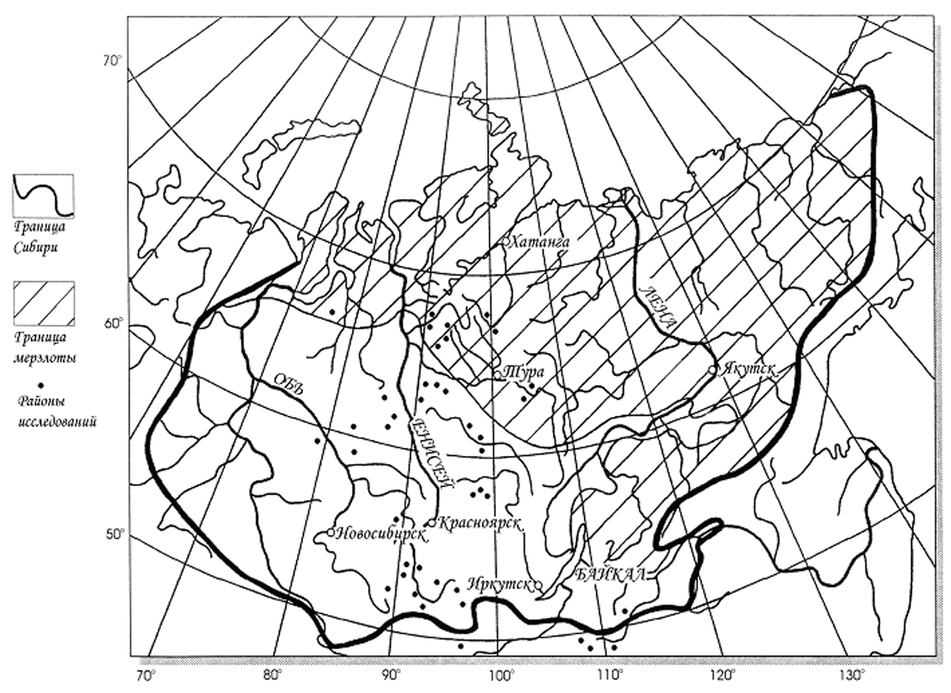
Рис. 1. Районы исследований и сбора экспериментального материала на территории Сибири.
Внимание: иллюстрации представляются дополнительно в формате *.tif (черно-белая графика), *.jpg (градации серого) (разрешение – не ниже 300 пикс/дюйм) отдельным файлом, названным по имени автора с указанием номера рисунка, например: Petrov_figl.jpg
Таблицы печатаются в формате «Сетка 1» с выравниванием по центру, через 1 интервал от текста. Таблицы не должны быть громоздкими и разделенными по разным страницам. Таблицы набираются шрифтом размером 9 пт. Пример:
1 интервал
Таблица 1. Основные описательные статистики морфометрических показателей лиственничного древостоя
Пока-  затель | N | M | P  -95% | P  +95% | mod. | min. | max. | σ² | σ | σ_{x-bar} | S | σ_{S} | K | σ_{K}
D_{1,3} | 205 | 2.74 | 2.35 | 3.13 | мн. | 0.40 | 9.50 | 4.11 | 2.03 | 0.12 | 1.35 | 0.24 | 1.35 | 0.47
H | 205 | 4.05 | 3.68 | 4.42 | 4.00 | 1.30 | 9.50 | 3.67 | 1.92 | 0.19 | 1.14 | 0.24 | 0.83 | 0.47
Dкр. | 205 | 1.26 | 1.16 | 1.37 | 1.00 | 0.40 | 3.30 | 0.31 | 0.56 | 0.05 | 1.27 | 0.24 | 1.66 | 0.47
Lкр. | 205 | 3.11 | 2.79 | 3.43 | 2.80 | 0.60 | 8.40 | 2.75 | 1.66 | 0.16 | 1.19 | 0.24 | 1.04 | 0.47
Sкр. | 205 | 1.50 | 1.22 | 1.78 | 0.78 | 0.13 | 8.55 | 2.11 | 1.45 | 0.14 | 2.35 | 0.24 | 6.70 | 0.47
1интервал
Подписи к иллюстрациям и таблицам печатаются шрифтом размером 9 пт. Подписи к иллюстрациям размещаются снизу, к таблицам – сверху.
Ссылки на цитируемую литературу по тексту приводятся в квадратных скобках в соответствии с номерами списка литературы [1, 3, 5].
1 интервал

Литература (шрифт 9 пт.)
Список литературы печатается через 1 интервал шрифтом размером 9 пт. в алфавитном порядке и нумеруется. Фамилии авторов выделяются курсивом. Литература на иностранных языках помещается в конце списка. Выравнивание по ширине.

Примеры:
Для журнальных статей:
- Ваганов Е.А., Арбатская М.К. История климата и частота пожаров в центральной части Красноярского края. 1. Климатические условия сезона роста и распределение пожаров в сезоне // Сиб. экол. журн., 1996, 1. С. 9-18.
Для сборников научных трудов, материалов конференций и тезисов докладов:
- Данилин И.М., Цогт З. Антропогенная динамика лиственничников Восточного Хэнтэя // Экология и природопользование в Монголии. Сб. науч. тр. Пущино: Пущинский науч. центр РАН, 1992. C. 249-259.
- Исаев А.С. Мониторинг лесных насекомых в бореальных лесах // Аэрокосмические методы и геоинформационные технологии в лесоведении и лесном хозяйстве: Докл. III Всерос. конф., 18-19 апр. 2002 г., Москва. М.: ЦЭПЛ РАН, 2002. С. 43-46.
Для авторефератов диссертаций:
- Онучин А.А. Влагооборот горных лесов Сибири (локальные и региональные особенности): Автореф. дис…. докт. биол. наук: 03.00.16. Красноярск: Ин-т леса СО РАН, 2003. 33 с.
Для монографий:
- Организация особо охраняемых природных территорий / В.А. Соколов, С.К. Фарбер, Н.В. Соколова и др. Новосибирск: Изд-во СО РАН, 2002. 264 с.
- Семечкин И.В. Структура и динамика кедровников Сибири. Новосибирск: Изд-во СО РАН, 2002. 253 с.
Литература на иностранных языках:
- Elliott K.J., Boring L.R., Swank W.T. et al. Successional changes in plant species diversity and composition after clear-cutting at Southern Appalachian watershed // For. Ecol. Manag., 1997, 92(1-3): 67-85.
- Gougeon F.A., Labrecque P., Guérin M. et al. Détection du pin blanc dans l’Outaouais à partir d’images satellitaires à haute résolution IKONOS // Proc. 23rd Can. Symp. Rem. Sens., Quebec City, Aug. 20-24, 2001. Pp. 167-175.
- Ziegler M., Schardt M., Konrad H. et. al. Laserscanning in der Forsteinrichtung // Österr. Forstztg., 2000, 111(10): 12-13.

После списка литературы.
1 интервал
БЛАГОДАРНОСТИ. (шрифт 9 пт.) Авторы признательны И.И.Иванову за помощь в организации полевых исследований. Работа выполнена при поддержке РФФИ (грант 13-04-11235-а).

Материалы доклада форматируются в один файл и высылаются в адрес оргкомитета по электронной почте. Доклад должен обязательно сопровождаться цветным сканом экспертного заключения (в PDF формате) ИЛИ письмом-направлением организации, где сказано, что материалы можно публиковать в открытой печати. Допускается отправка материалов обычной почтой, но с обязательным представлением их в электронном варианте.

